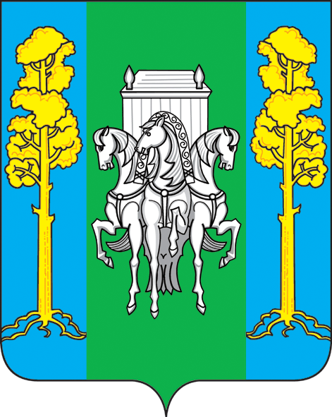  УПРАВЛЕНИЕ ОБРАЗОВАНИЯ АДМИНИСТРАЦИИ  БОЛЬШЕСОСНОВСКОГО МУНИЦИПАЛЬНОГО РАЙОНА  ПЕРМСКОГО КРАЯ |  |  |  |  |  |  |  | Министерство образования и науки Пермского края  Т.Ф. Пепеляевой
617080, Пермский край,
с. Большая Соснова ул. Ворошилова, д.5
тел. (257) 2-71-77, факс (257) 2-74-77
Е-mail: secretarruo@bk.ru
ИНН/КПП 5932002669/594701001
от | 24.11.2014 |  |  | № | 942
на № |  |  | от

Уважаемая Татьяна Фаритовна!

В связи с кадровыми изменениями управления образования администрации Большесосновского муниципального района просим утвердить в новой редакции состав территориальной аттестационной комиссии, осуществляющей аттестацию педагогических работников на первую квалификационную категорию муниципальных образовательных организаций Большесосновского муницпального района.

Приложение: на 1 л. в 1 экз.

Начальник управления образования
администрации Большесосновского
муниципального района А.Г. Дегтерева

Жужгова К.А. (834257) 2-70-63

2177

889
Приложение к письму
от 24.11.2014 № 943
СОСТАВ
территориальной аттестационной комиссии, осуществляющей аттестацию педагогических работников на первую квалификационную категорию муниципальных образовательных организаций Большесосновского муниципального района
на 2014-2015 учебный год
№ | ФИО | Место работы, должность
1. | Дегтерева Алёна Григорьевна | Председатель аттестационной комиссии, начальник управления образования администрации Большесосновского муниципального района
2. | Пичкалева Елена Леонидовна | Заместитель председателя аттестационной комиссии, заместитель начальника управления образования администрации Большесосновского муниципального района
3. | Жужгова Кристина Андреевна | Секретарь аттестационной комиссии, методист по начальному образованию, районный информационно-методический кабинет управления образования администрации Большесосновского муниципального района
4. | Пичкалева Оксана Вячеславовна | Член аттестационной комиссии, заведующая районным информационно-методическим кабинетом управления образования администрации Большесосновского муниципального района
5. | Халтурина Ида Павловна | Член аттестационной комиссии, главный специалист по общеобразовательной подготовке управления образования администрации Большесосновского муниципального района
6. | Тимшина Татьяна Геннадьевна | Член аттестационной комиссии, заведующая, методист по дошкольному образованию, районный информационно-методический кабинет управления образования администрации Большесосновского муниципального района, заместитель председателя профсоюзной организации работников образования
7. | Туров Дмитрий Валерьевич | Член аттестационной комиссии, методист по воспитательной работе, районный информационно-методический кабинет управления образования администрации Большесосновского муниципального района
8. | Зуев Дмитрий Михайлович | Член аттестационной комиссии, представитель общественного совета по образованию при управлении образования администрации Большесосновского муниципального района

